Bildung von Salzen
Fragestellung: | Wie kann man Salze einfach herstellen?
Methode: | Schüler:innenversuch, Verbrennung eines Metalls – Metall reagiert mit Sauerstoff
Material: | Kristallisierschale oder Petrischale  Waage (0,01 g oder 0,001 g genau)  Tiegelzange  Schere  Gasbrenner, Zünder
Immer Schutzbrille tragen und lange Haare zusammenbinden!
Chemikalien: | Name: | Gefahren/Sicherheitshinweise:
Chemikalien: | Stück Magnesiumband Mg | 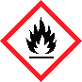
Durchführung: | Beschreibung:  - Schau Dir das Magnesiumband genau an und notiere seine Eigenschaften.  - Nimm das Stück Magnesiumband mit der Tiegelzange auf.  - Wiege das Magnesiumband in der Kristallisierschale ab (Schale Tara 0).  - Zünde den Brenner an (rauschende Flamme). | Versuchsaufbau:  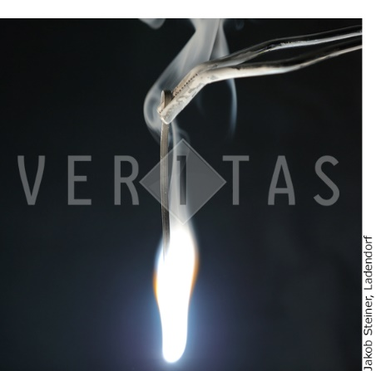
Durchführung: | - Zünde das Magnesiumband an und lass es über der Kristallisierschale abbrennen.  ACHTUNG! Nicht in die helle Flamme schauen!!  - Fang das Verbrennungs-produkt in der Kristallisierschale auf und lass es abkühlen.  - Vergleiche Aussehen und Eigenschaften des Verbrennungsprodukts mit dem Ausgangsstoff.  - Notiere die Masse des Verbrennungsprodukts.
Beobachtung:
Zusammenfassende Reaktionsgleichung:
Erkenntnis 1:
Weiterführende Fragestellung: | Wie ist die Veränderung der Masse zu deuten?
Erkenntnis 2:
Recherche: | Welche Salze kommen in der Natur vor?  Wie finden Salzbildungsreaktionen in der Natur statt?  Welche weiteren Möglichkeiten gibt es zur Gewinnung von Ionenverbindungen?
Entsorgungshinweis: | Rückstände können mit Wasser ausgespült über die Kanalisation entsorgt werden.

